Резисторы постоянные непроволочные металлопленочные С2-29В

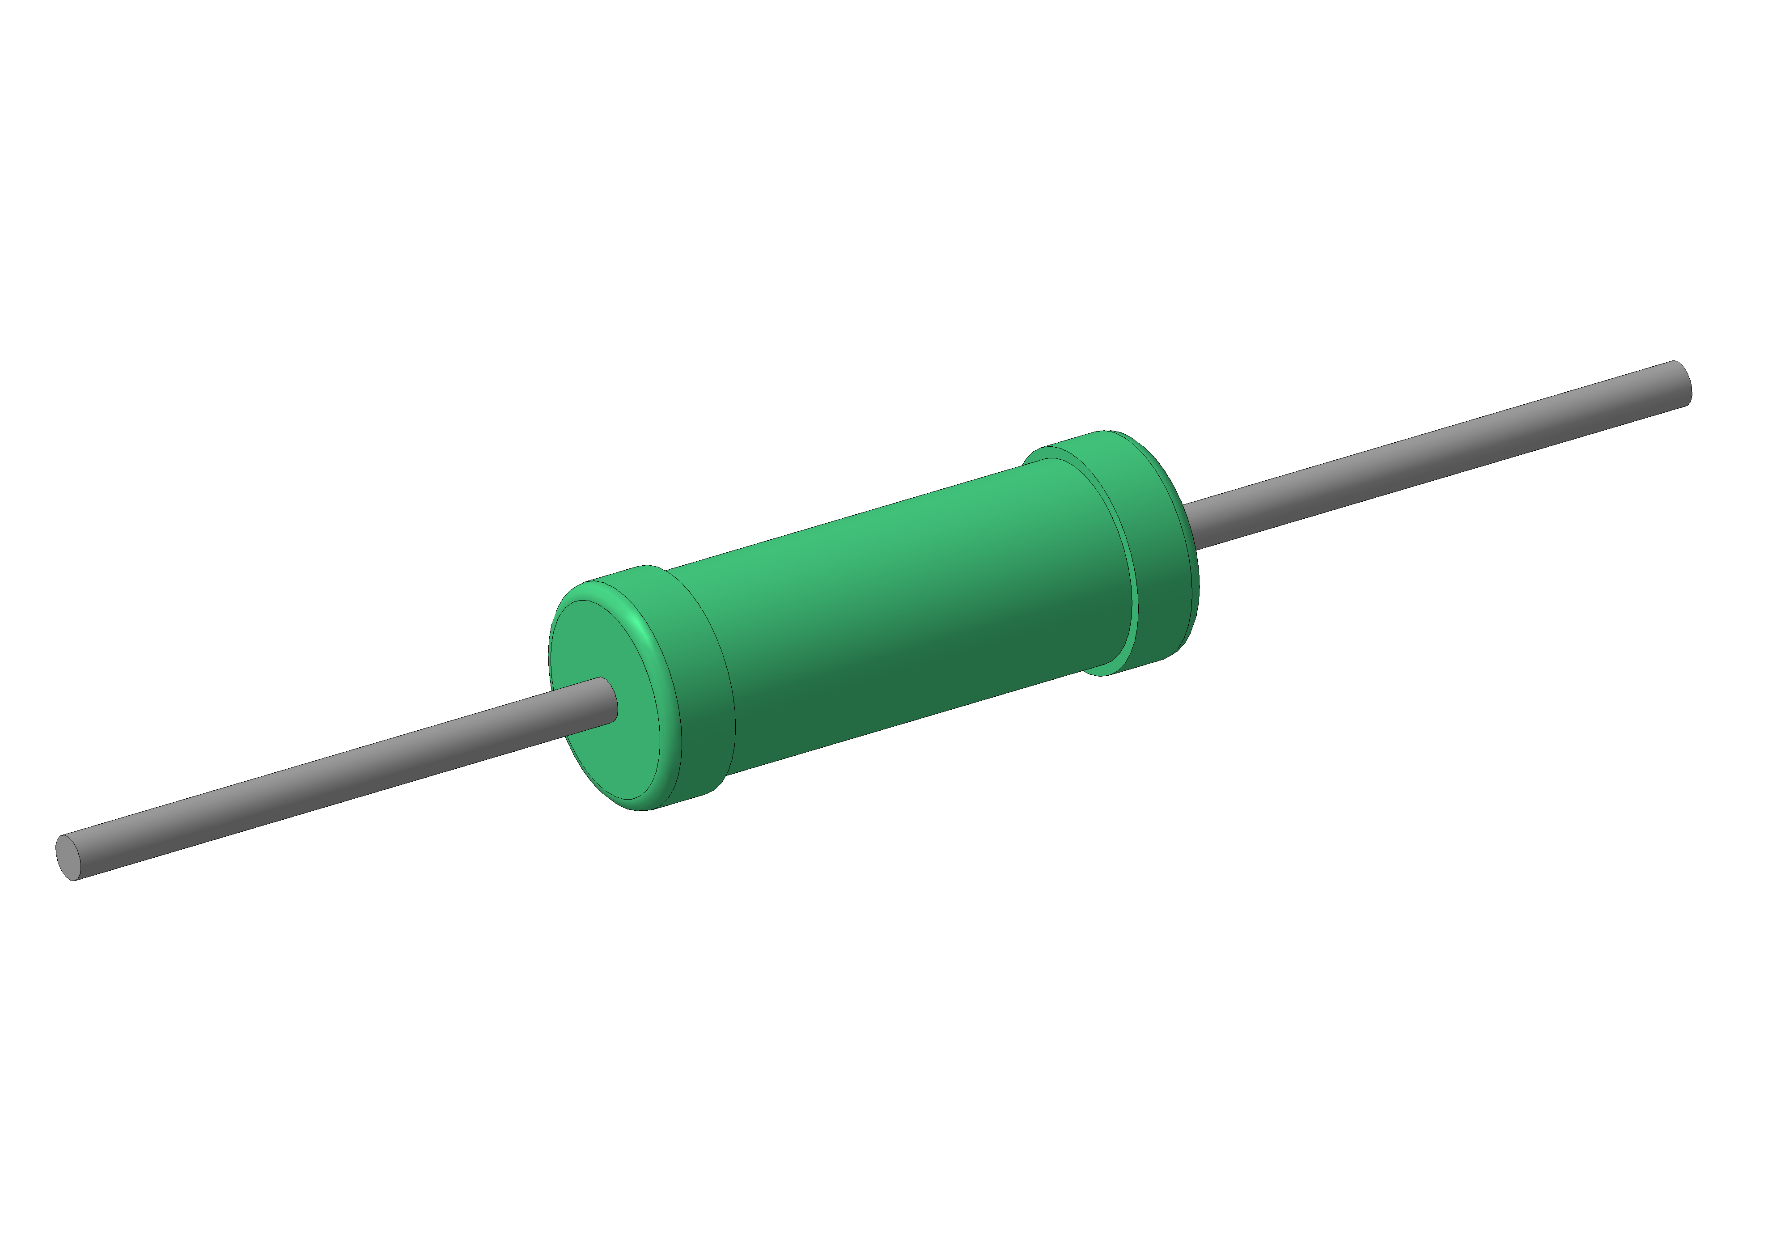
Резисторы C2-29B ВП (категория качества «ВП») Постоянные непроволочные прецизионные изолированные резисторы C2—29B предназначены для работы в цепях постоянного, переменного токов и в импульсных режимах. Изготавливается в соответствии с техническими условиями ШКАБ.434110.010 ТУ (Категория качества «ВП») и удовлетворяют требованиям ОСТ В 11 0657.Сопротивление изоляции резисторов — не менее 1х10⁵ МОм.

ОСНОВНЫЕ ТЕХНИЧЕСКИЕ ХАРАКТЕРИСТИКИ
Вид резистора | Номинальная мощность рассеяния, Вт | Диапазон номинальных сопротивлений, Ом | Допускаемое отклонение сопротивления, %
С2-29В-0,125 | 0,125 | от 1 до 10 вкл.  от 10 до 100 вкл.  от 100 до 100х10³ вкл.  от 100х10³ до 1х10⁶ вкл. | ±0,5; ±1  ±0,05; ±0,1; ±0,25; ±0,5; ±1  ±0,05; ±0,1; ±0,25; ±0,5; ±1  ±0,1; ±0,25; ±0,5; ±1
_
Температура перегрева резисторов не более 70 ^{о}С.

ЗНАЧЕНИЯ ТКС
Группа по ТКС | Диапазон номинальных сопротивлений, Ом | ТКСх10⁻⁶ 1/^{о}С, не более, в интервале температур
 |  | от 20 до 70 ^{о}С  (от 293 К до 343 К) | от 20 до 155 ^{о}С  (от 293 К до 428 К) | от минус 60 до 20 ^{о}С  (от 213 К до 293 К)
Д | от 10,1 до 100х10³ | ±5 | - | -
С | от 101 до 100х10³ | - | ±15 | ±55
А | от 10 до 1х10⁶ | - | ±25 | ±75
Б | от 1 до 1 х10⁶ | - | ±50 | ±150
В | от 1 до 1 х10⁶ | - | ±100 | ±250
_
Резисторы с допускаемым отклонением ±0,05% выпускаются с ТКС групп А, Д, С.
Резисторы с допускаемым отклонением ±0,1% и ±0,25% выпускаются с ТКС групп А, Д, С, Б.
Резисторы с допускаемым отклонением ±0,5% и ±1% выпускаются с ТКС групп А, Б, В, С.

ЗНАЧЕНИЯ УРОВНЯ ШУМОВ В ЗАВИСИМОСТИ ОТ НОМИНАЛЬНОГО СОПРОТИВЛЕНИЯ
Номинальное сопротивление | Уровень шумов, мкВ/В, не более
До 10 кОм | 1,0
От 10 кОм до 499 кОм | 0,5
 | 1,0
От 499 кОм до 1 МОм | 1,0

ПРЕДЕЛЬНОЕ РАБОЧЕЕ НАПРЯЖЕНИЕ
Вид резистора | Предельное рабочее напряжение U_{пред}, при атмосферном давлении, Па (мм рт. ст.)
 | 4400 (33) и выше |  |  | ниже 4400 (33)
 | Постоянного тока, В | Переменного тока |  | Постоянного тока, В | Переменного тока
 |  | Эффективное значение, В | Амплитудное значение, В |  | Эффективное значение, В | Амплитудное значение, В
С2-29В-0,125 | 200 | 200 | 280 | 200 | 200 | 280

ГЕОМЕТРИЧЕСКИЕ РАЗМЕРЫ в миллиметрах
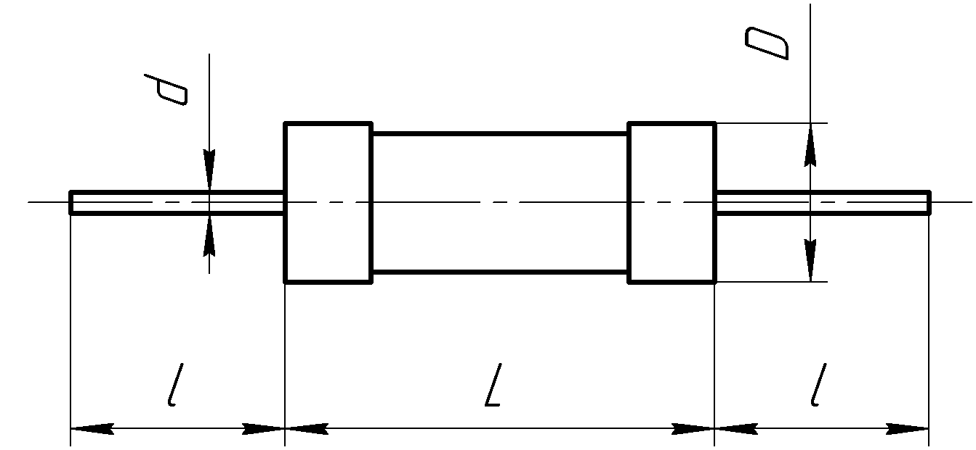
Вид резистора | D | L | d | l | Масса, г, не, более
С2-29В-0,125 | 3,0_{-0,6} | 8,0_{-0,9} | 0,6±0,1 | 16⁺⁴ | 0,30

ИЗМЕНЕНИЕ СОПРОТИВЛЕНИЯ РЕЗИСТОРОВ
Изменение сопротивления резисторов должно быть не более:
величины допускаемого отклонения или ±0,05 Ом, в зависимости от того, какая величина больше, в течение наработки до 2000 часов;
±0,5% для резисторов с допускаемым отклонением сопротивления ±0,05; ±0,1; ±0,25%; ±0,5% и не более ±1% для резисторов с допускаемым отклонением сопротивления ±1% или ±0,05 Ом в зависимости от того, какая величина больше, в течение наработки свыше 2000 часов.

ПАРАМЕТРЫ ИМПУЛЬСНОГО РЕЖИМА
Частота повторения импульсов – 20 кГц, не более;
Длительность импульсов – 500 мкм, не более;
Коэффициент перегрузки – 400, не более.

ИМПУЛЬСНОЕ НАПРЯЖЕНИЕ И СРЕДНЯЯ МОЩНОСТЬ РАССЕЯНИЯ
Обозначение резистора | Мощность рассеяния, Вт | Предел номинальных сопротивления, Ом | Предельное импульсное напряжение (ампл.) при средней мощности в зависимости от номинальной, В
 |  |  | 0,1 Р_{номин} | 0,2 Р_{номин}
С2-29-0,125 | 0,125 | От 1 до 1х10⁶ | 400 | 300

ДОПУСТИМАЯ МОЩНОСТЬ РАССЕЯНИЯ РЕЗИСТОРОВ
Допустимая мощность рассеяния резисторов для всего интервала рабочих температур среды от 213 до 428 К (от минус 60 °С до плюс 155 °С) при нормальном давлении.
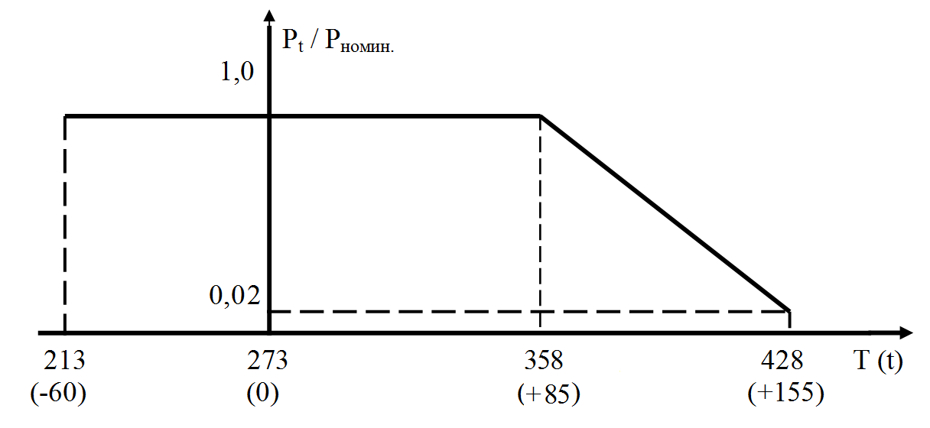
P_{t} - допустимая мощность рассеяния, Вт
P _{номин.} - номинальная мощность рассеяния, Вт
Т(t) - температура окружающей среды, К ( ^{о}С )

Допустимая мощность рассеяния резисторов для всего интервала давлений при эксплуатации от 1,3×10-4 до 2,94×10⁵ Па (от 10⁻⁶ до 2 205 мм рт. ст.) в интервале температур от минус 60 до 155 °С (от 213 до 428 К)
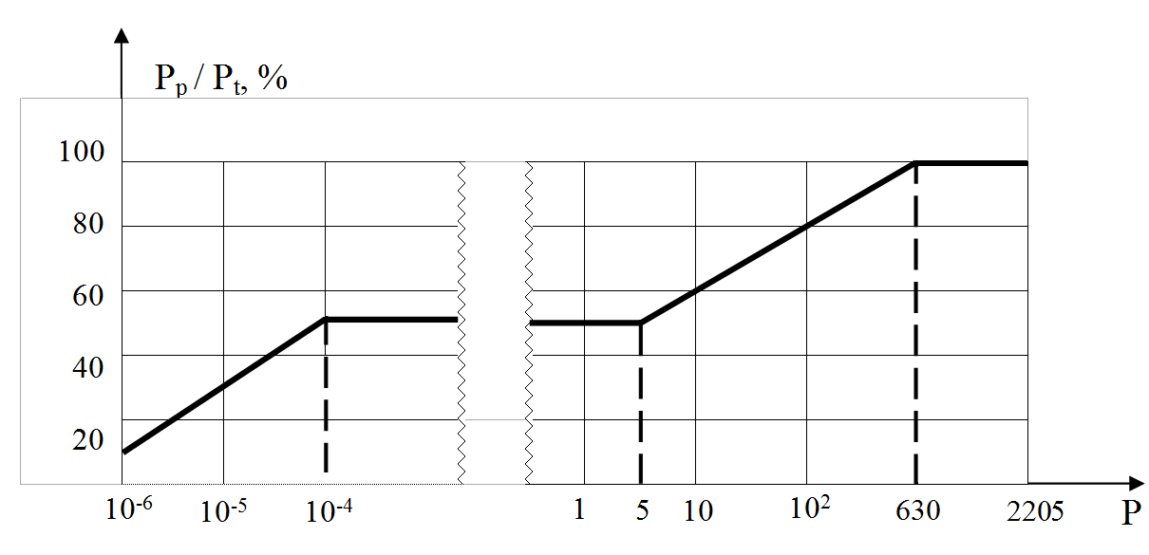
Р – атмосферное давление, мм рт. ст.
Р_{р} - допустимая мощность рассеяния при заданной величине атмосферного давления, Вт
Р_{t} - допустимая мощность рассеяния при заданной величине температуры окружающей среды, Вт

СТОЙКОСТЬ К ВНЕШНИМ ВОЗДЕЙСТВУЮЩИМ ФАКТОРАМ
Внешний воздействующий фактор | Характеристика фактора, единица измерения | Значение характеристики при креплении пайкой за выводы на расстоянии 5-7 мм от корпуса для резисторов | Значение характеристики при креплении резистора за корпус
Синусоидальная вибрация | Диапазон частот, Гц  Амплитуда ускорения, м/с²(g), не более | 1-600  100 (10) | 1-5 000  400 (40)
Акустический шум | Диапазон частот, Гц  Уровень звукового давления (относительно 2х10⁻⁵ Па), дБ | 50 – 10 000
 |  | 160 | 170
Механический удар одиночного действия | Пиковое ударное ускорение, м/с² (g)  Длительность действия ударного ускорения, мс | - | 15 000 (1 500)  0,1-2
Механический удар многократного действия | Пиковое ударное ускорение, м/с² (g)  Длительность действия ударного ускорения, мс | 400 (40)  1-3 | 1 500 (150)  1-5
Линейные нагрузки | Значение ускорения, м/с² (g) | 1 500 (150) | 5 000 (500)
- |  | Значение характеристики
Повышенная температура среды | Максимальное значение при эксплуатации,°С:  - рабочая при номинальной мощности рассеяния  - рабочая при снижении мощности рассеяния | 85  155
Изменение температуры среды | Диапазон изменения температуры среды, °С | от минус 60  до плюс 155
Атмосферное пониженное давление | Значение при эксплуатации, Па (мм рт.ст.) | 0,13×10⁻⁵ (10⁻⁶)
Изменение давления среды | Диапазон изменения давления среды, °С | от 0,13×10⁻⁵ до 2,94×10⁻⁵ (от 10⁻⁶ до 2205)

НАДЕЖНОСТЬ РЕЗИСТОРОВ
Интенсивность отказов (λ) резисторов в предельно-допустимом режиме эксплуатации Р=Р_{номин.}, Т=85^{о} не более 5×10⁻⁶ 1/час в течение наработки t_{λ} = 25 000 часов в пределах срока службы (Т_{сл.}) 25 лет.
Интенсивность отказов (λ) резисторов в облегченном режиме эксплуатации Р ≤ 0,5Р_{номин.}, Т=55^{о} не более 1×10⁻⁸ 1/час в течение наработки t_{λ} = 100 000 часов в пределах срока службы (Т_{сл.}) 25 лет.
Гамма-процентный срок сохраняемости (Т_{сγ}) резисторов при γ = 95 % при хранении в упаковке изготовителя в условиях отапливаемых хранилищ, хранилищ с кондиционированием воздуха по ГОСТ В 9.003-80, а также вмонтированных в защищенную аппаратуру или находящихся в защищенном комплекте ЗИП во всех местах хранения не менее 25 лет.

МАРКИРОВКА РЕЗИСТОРОВ
Маркировка резисторов обозначена цветовыми кодоами (полосками) или буквенно-цифровыми кодами в соответствии с требованиями ГОСТ В 20.39.412 и ГОСТ 30668.

Маркировка резисторов, обозначенная буквенно-цифровыми кодами, содержит:

- товарный знак предприятия – изготовителя;
- кодированное обозначение номинального сопротивления и допускаемого отклонения по ГОСТ 28883;
- обозначение группы по ТКС;
- дату изготовления (кодированное обозначение) по ГОСТ 28883, месяц не маркировать;
- отличительный знак приемки.
Остальную информацию наносят на этикетку.

Маркировка резисторов, обозначенная цветовыми кодами (полосками) содержит обозначение номинального сопротивления и допускаемого отклонения сопротивления в соответствии с ГОСТ 28883.
Остальную информацию наносят на этикетку.

УПАКОВКА РЕЗИСТОРОВ
Упаковка резисторов, предназначенных для поставки в страны с тропическим климатом или транспортируемых морским путем, должна предусматривать вариант защиты ВЗ-10 с вариантом упаковки ВУ-5 по ГОСТ 24297. Резисторы упаковывают в групповую и транспортную тару.

УКАЗАНИЯ ПО ЭКСПЛУАТАЦИИ
Указания по применению, монтажу и эксплуатации резисторов – по ОСТ В 11 0657 с дополнениями и уточнениями, приведенными в разделе ТУ.
Пайку следует производить на расстоянии не менее 5 мм от корпуса резистора.
Для повышения эксплуатационной стабильности резисторов с допускаемым отклонением от номинального значения сопротивления ±0,05; ±0,1; ±0,25% рекомендуется использовать их при температуре окружающей среды не более 70 ^{о}С и нагрузке не более 0,7 Р_{номин.}
Выводы резисторов и места пайки после монтажа аппаратуры, предназначенной для эксплуатации в районах с тропическим климатом, покрывать тропикоустойчивым лаком.
Для повышения эксплуатационной надежности резисторов рекомендуется использовать их при температуре окружающей среды ниже 85 ^{о}С и нагрузке меньше Р_{номин.} Значения наработки (в тыс. часов) в зависимости от температуры окружающей среды и нагрузки установлены в следующей таблице с использованием соответствующих данных из справочника по надежности ЭРИ.

Температура, ^{о}С | Наработка, тыс. часов, при Р/Р_{номин.}
 | 1,0 | 0,7 | 0,5 | 0,3 | 0,1
Для резисторов с допускаемым отклонением от номинального сопротивления ±0,05, ±0,1%
80 | 25 | 35 | 45 | 60 | 70
70 | 35 | 40 | 60 | 65 | 80
55 | 45 | 60 | 100 | 105 | 110
40 | 55 | 70 | 105 | 110 | 120
25 | 70 | 90 | 110 | 120 | 150
Для резисторов с допускаемым отклонением от номинального сопротивления ±0,25, ±0,5%, ±1%
80 | 25 | 30 | 40 | 50 | 60
70 | 30 | 35 | 50 | 55 | 65
55 | 35 | 40 | 60 | 65 | 70
40 | 40 | 45 | 65 | 70 | 75
25 | 45 | 50 | 70 | 75 | 80

При выборе полимерных материалов для защиты резисторов от воздействия влаги, а также для дополнительного крепления их в аппаратуре следует руководствоваться требованиями РД 11 0636 и РД 11 0413. Применение материалов согласовывать с требованиями ГОСТ 2.124 и ОСТ 11 0492.
Допускается эксплуатация резисторов в импульсных режимах с параметрами, превышающими значения, установленных в разделе «Параметры импульсного режима». При этом допустимое значение коэффициента перегрузки устанавливается согласно таблице 8 РД 11 0636 в зависимости от длительности импульсов и отношения средней мощности к номинальной.
Значение резонансных частот при креплении пайкой за выводы на расстоянии 5-7 мм от корпуса резистора – св. 3000 Гц.
При жестком креплении за корпус – св. 7500 Гц.
95-процентный ресурс в режимах и условиях, допускаемых ТУ – 60 000 часов.
Допускается эксплуатация резисторов в электрических цепях аппаратуры при воздействии на них одиночных импульсов напряжения по ГОСТ РВ 20.57.415, вызываемых ЭМИ, с энергией не более 10⁻⁴ -10⁻² Дж.

УСЛОВНОЕ ОБОЗНАЧЕНИЕ РЕЗИСТОРОВ
